Wykonawca opinii: mgr inż. Rafał Grzybowski Rzeczoznawca samochodowy RS 001685

Zleceniodawca: AGENCJA RESTRUKTURYZACJI I MODERNIZACJI ROLNICTWA

Adres: ALEJA JANA PAWŁA II 70, 00-175 WARSZAWA

Zadanie: Oszacowanie wartości rynkowej pojazdu na podstawie oględzin

|  |  |  |  |
| --- | --- | --- | --- |
| **DANE IDENTYFIKACYJNE POJAZDU** | |  | Dane: [T] II-2023 |
| Marka: DACIA  Wersja: Laureate 4x4  Rodzaj pojazdu: Samochód terenowy | Model pojazdu: Nr rejestracyjny: | Duster MR'14  WI 3447W | Rok prod.: 2014 VIN: UU1HSDC5G51231518 |

Nr INFO-EKSPERT

Data pierwszej rejestracji

Przebieg podany

Okres eksploatacji pojazdu (2014/07/03-2023/02/21)

Dop. masa całk.

Rodzaj nadwozia

Konstrukcja

Numer silnika

Jednostka napędowa

Pojemność / Moc silnika

Liczba cylindrów / Ukad cylindrów / Liczba zaworów Rodzaj skrzyni biegów

WYPOSAŻENIE STANDARDOWE (2014.04 - 2014.11)

|  |  |  |  |
| --- | --- | --- | --- |
| **L.p.**  1 | **Nazwa elementu wyposażenia**  ABS - system zapobiegający blokowaniu kół | **L.p.**  22 | **Nazwa elementu wyposażenia**  Sygnalizacja otwartych drzwi |
| 2 | Dźwignia zmiany biegów pokryta skórą | 23 | System Bluetooth |
| 3 | Fotel kierowcy z regulacją wysokości | 24 | System p/poślizgowy przy przyspieszaniu ASR |
| 4 | Immobilizer | 25 | System stabilizacji toru jazdy ESC |
| 5 | Kierownica pokryta skórą | 26 | System wspomagania nagłego hamowania |
| 6 | Klimatyzacja | 27 | Szyba tylna ogrzewana |
| 7 | Kolumna kierownicy regulowana | 28 | Szyby przednie regulowane elektrycznie |
| 8 | Komputer pokładowy | 29 | Światła p/mgielne przednie |
| 9 | Lusterka zewnętrzne podgrzewane i regulowane elektrycznie | 30 | Światło dodatkowe STOP |
| 10 | Napinacze przednich pasów bezpieczeństwa z kontrolą naciągu | 31 | Tapicerka tekstylna |
| 11 | Obrotomierz | 32 | Tarcze kół stalowe 16" |
| 12 | Oparcie siedzeń tylnych dzielone asymetrycznie | 33 | Wskaźnik temperatury zewnętrznej |
| 13 | Pasy bezpieczeństwa przednie z regulacją wysokości mocowania | 34 | Wspomaganie układu kierowniczego |
| 14 | Pilot do radioodtwarzacza | 35 | Wycieraczka szyby tylnej |
| 15 | Poduszka powietrzna kierowcy | 36 | Zagłówki foteli przednich |
| 16 | Poduszka powietrzna pasażera z możliwością odłączenia | 37 | Zagłówki siedzeń tylnych 3 szt. |
| 17 | Poduszki powietrzne boczne przednie | 38 | Zamek centralny zdalnie sterowany |
| 18 | Radioodtwarzacz CD + MP3 | 39 | Zderzaki częściowo lakierowane w kolorze nadwozia |
| 19 | Relingi dachowe czarne | 40 | Złącze "AUX" |
| 20  21 | Siedzenia tylne składane  Sygnalizacja niezapiętych pasów przednich | 41 | Złącze "USB" |
| **L.p.** | **Nazwa pakietu / elementu pakietu wyposażenia standardowego** | |  |
| 1 | Lusterka zewnętrzne podgrzewane i regulowane elektrycznie | |  |

Lusterka zewnętrzne regulowane elektrycznie

L.p. Nazwa pakietu / elementu pakietu wyposażenia standardowego

Lusterka zewnętrzne podgrzewane elektrycznie

WYPOSAŻENIE DODATKOWE

L.p. Nazwa elementu wyposażenia

1 Czujniki parkowania - tył

OPIS ZAMONTOWANEGO W POJEŹDZIE OGUMIENIA

|  |  |  |  |
| --- | --- | --- | --- |
| **Koło** | **Marka, typ** | **Bieżnik [mm]** | **Zużycie [%]** |
| Przednie lewe: | STOMIL OLSZTYN 215/65 R16 102H XL SUV SUMMER TL | 5.0 | 52 |
| Przednie prawe: | STOMIL OLSZTYN 215/65 R16 102H XL SUV SUMMER TL | 6.0 | 38 |
| Tylne lewe: | STOMIL OLSZTYN 215/65 R16 102H XL SUV SUMMER TL | 8.0 | 10 |
| Tylne prawe: | STOMIL OLSZTYN 215/65 R16 102H XL SUV SUMMER TL | 6.0 | 38 |
| **KOREKTY** | | | |
| WARTOŚĆ BAZOWA BRUTTO (105 mies.) | |  | **40 400 PLN** |

KOREKTA ZA WYPOSAŻENIE DODATKOWE

Wyposażenie pojazdu powoduje powiększenie wartości pojazdu, gdy jest wyposażeniem ponadstandardowym oraz jest sprawne, czyli zdolne do spełnienia swojej funkcji. Wielkość korekty wartości bazowej, związanej z wyposażeniem dodatkowym pojazdu została określona na podstawie udziału tego wyposażenia w wartości standardowo wyposażonego nowego pojazdu z

uwzględnieniem amortyzacji pojazdu i zwiększonej amortyzacji jego wyposażenia.

KOREKTA ZA PRZEBIEG **- 9 064 PLN**

Korekta uwzględnia wpływ przebiegu pojazdu na jego wartość. Wartość bazowa została określona dla przebiegu normatywnego 142 800 km. Zweryfikowany przebieg wycenianego pojazdu jest większy od normatywnego o 111 562 km.

Powoduje to zastosowanie korekty wartości w wysokości -22.31%.

KOREKTA ZA OGUMIENIE **227 PLN**

Korekta uwzględnia wpływ stanu ogumienia na wartość pojazdu. Punktem odniesienia jest ogumienie o zużyciu 50%.

- 15 931 PLN

W tym: [%] Wartość [PLN]

Stan utrzymania i dbałość o pojazd -3.0 - 946 Stan utrzymania i dbałość o pojazd mogą mieć wpływ na wartość rynkową pojazdu w przypadku, gdy stan wycenianego pojazdu istotnie odbiega od dobrego, odpowiedniego dla danego okresu eksploatacji i przebiegu. Stwierdzony

ponadprzeciętnie dobry stan świadczący o wyjątkowej dbałości o pojazd może stanowić podstawę korekty dodatniej wartości, stan gorszy od typowego dobrego - podstawę do korekty ujemnej.

Zadana szacunkowa korekta z tytułu wcześniejszych napraw -6.0 -1 893

Naprawy powypadkowe samochodów szczególnie, w pierwszych latach eksploatacji powodują obniżenie wartości tych pojazdów w odniesieniu do pojazdów bezwypadkowych, a zatem mogą stanowić podstawę do stosowania ujemnej korekty wartości.Wykonane prawidłowo naprawy w samochodach eksploatowanych dłużej niż 6 lat najczęściej nie powodują spadku ich wartości, a mogą nawet spowodować poprawę stanu technicznego i wzrost wartości. Podstawę do stosowania korekty dodatniej mogą stanowić także wykonane prawidłowo i udokumentowane naprawy nie związane z uszkodzeniami

powypadkowymi, w tym wymiany zespołów, których celem jest usprawnienie - polepszenie pojazdu.

Grubość powłoki tylnego lewego błotnika 760 - 810 um Korozja na lewym przednim progu

Korekta ze względu na serwisowanie pojazdu -5.0 -1 577 Zdecydowanie chętniej kupowane są pojazdy o udokumentowanym stanie technicznym, potwierdzonym książką serwisową przeglądów technicznych i napraw. W praktyce użytkowania samochodów w Polsce wykonywanie przeglądów okresowych w sieci serwisowej producenta jest stosowane w początkowym okresie, zwykle nie przekraczającym 5 lat. Brak dokumentacji serwisowej szczególnie w pierwszych latach użytkowania pojazdu może być powodem stosowania korekty ujemnej a regularne wykonywanie przeglądów starszych pojazdów udokumentowane w książce serwisowej lub rachunkami i potwierdzone dobrym stanem technicznym pojazdu korekty dodatniej.

Szczególny charakter eksploatacji -10.0 -3 155 Negatywny wpływ na wartość rynkową może mieć używanie pojazdu w nietypowych warunkach, jak też w nietypowy sposób, np.: do nauki jazdy, do jazd sportowych i testowych, samochodu osobowego do celów zarobkowych, częsta jazda z przyczepą przez samochód osobowy lub terenowy, itp. Wielkość tej korekty szacuje się w zależności od intensywności i okresu eksploatacji pojazdu w szczególny sposób.

Konieczne naprawy pojazdu -26.5 -8 360

W tym: [%] Wartość [PLN]

Konieczność wykonania naprawy wycenianego pojazdu jest podstawą do obniżenia jego wartości w stosunku do wartości pojazdu sprawnego. O wielkości korekty decyduje koszt naprawy przywracającej pojazd do stanu technicznego odpowiedniego do okresu użytkowania pojazdu, jego przebiegu i ogólnego stanu technicznego.

Uszkodzony silnik Do wymiany akumulator

Do naprawy/wymiany zamek tylnej pokrywy bagażnik - brak możliwości otworzenia kluczykiem Korozja lewego przedniego progu

Zarysowania powłoki lakierowej na całej długości pojazdu z lewej i prawej strony

**Wartość rynkowa brutto wyżej zidentyfikowanego pojazdu, określona na dzień wykonania opinii wynosi:**

15900 PLN

(słownie: pietnaście tysięcy dziewięćset złotych)

**Wartość określono na podstawie:**

**- notowań wartości rynkowych z bazy pojazdów 'Komputerowego Systemu INFO-EKSPERT' na II-2023**

**zaakceptowanych przez wykonawcę opinii,**

**- korekt mających wpływ na wartość pojazdu**

Wycenę sporządził:

pieczęć

Dnia

**DOKUMENTACJA FOTOGRAFICZNA do wyceny nr:** 0018/2023/02

**DANE IDENTYFIKACYJNE POJAZDU**

[T]II-2023

Marka: DACIA

Wersja: Laureate 4x4

Rodzaj pojazdu: Samochód terenowy

Model pojazdu: Duster

Nr rejestracyjny: WI 3447W

MR'14

Rok prod.: 2014

w 1 3447 w,

■A-

-ml. A -

20230210_095915

■

20230210_100021

20230210_095940

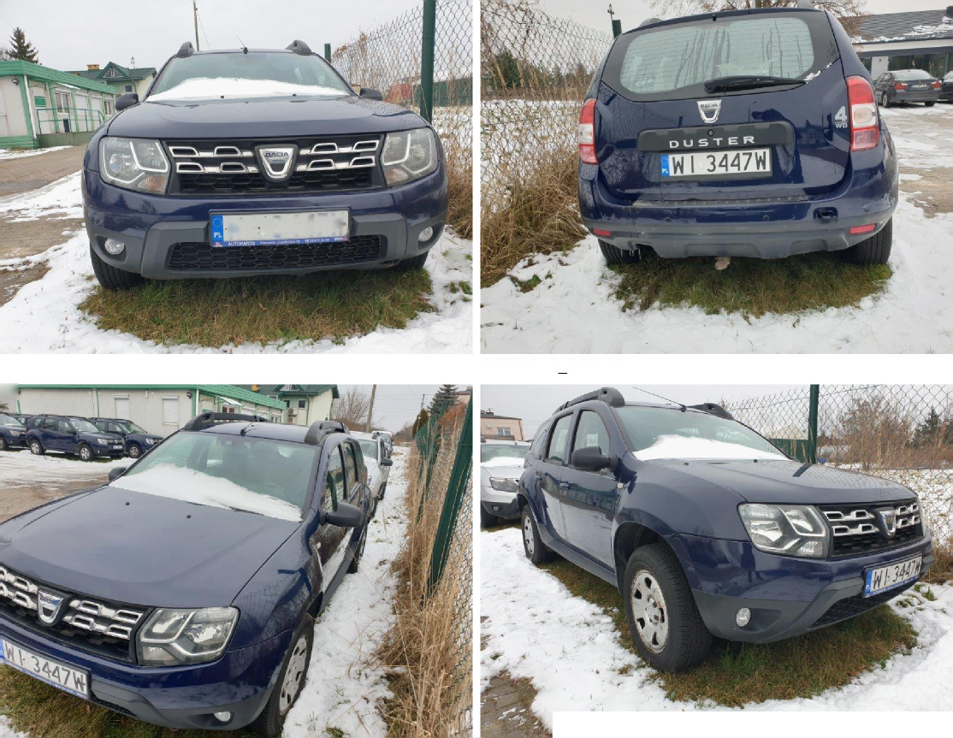

20230210_095935

20230210_095946

20230210_095927

20230210_095956

20230210_100219

20230210_100044

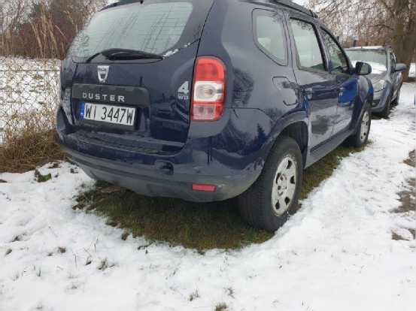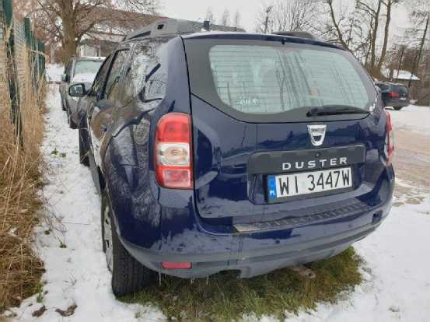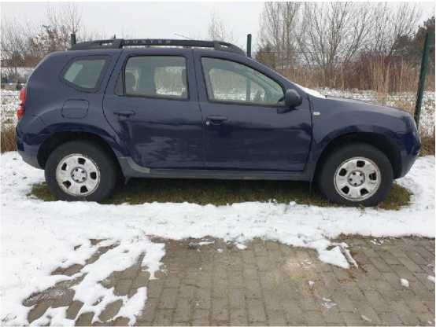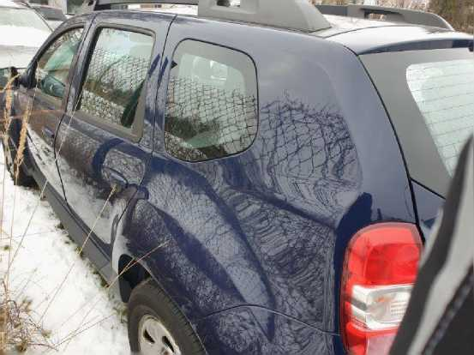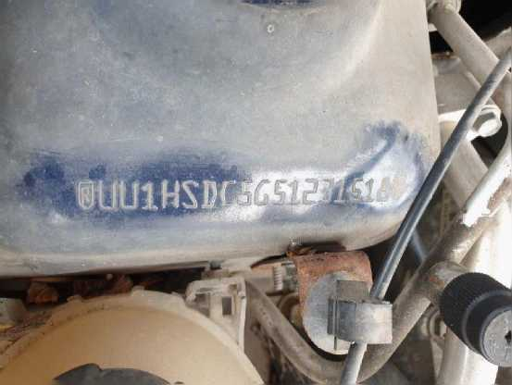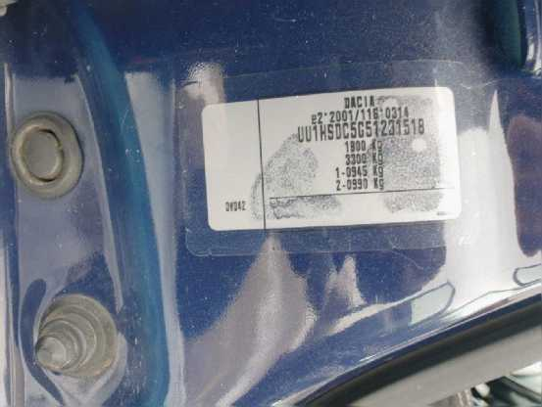

20230210_100229

20230210_100233

20230210_100357

20230210_100401

20230210_100303

20230210_100319

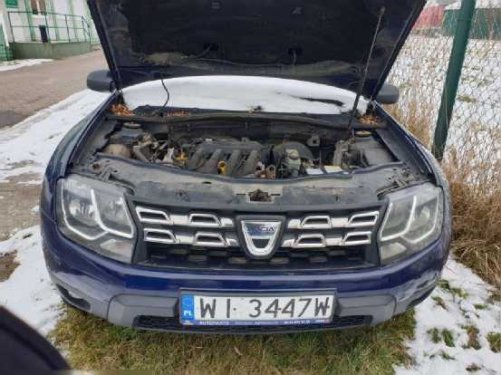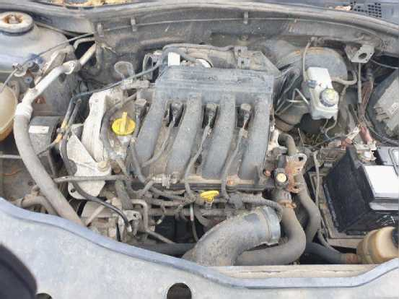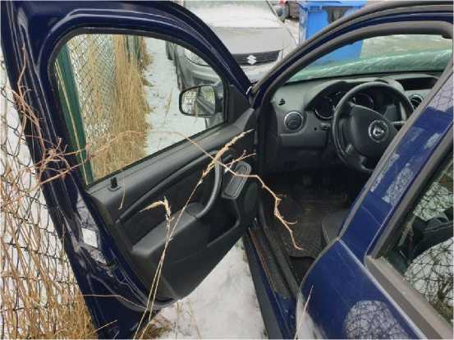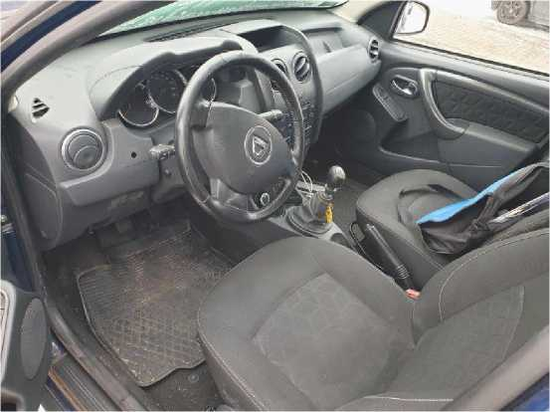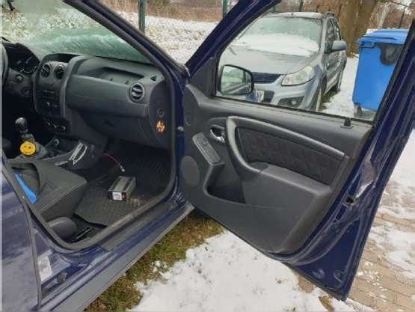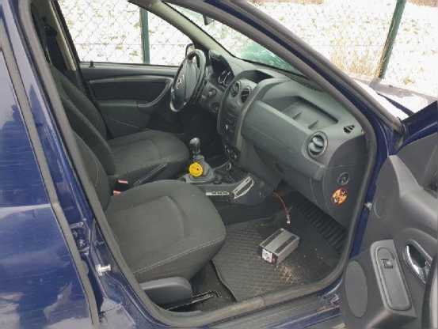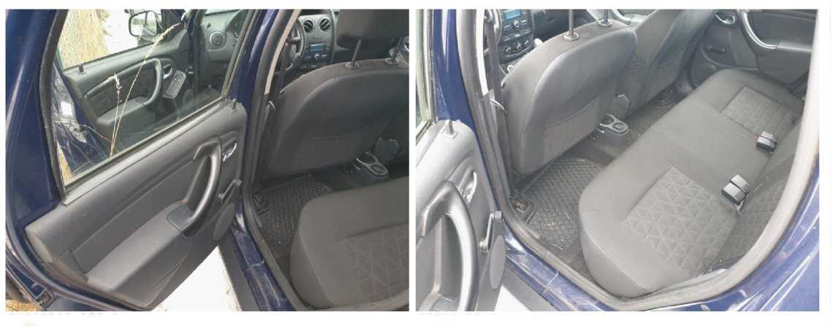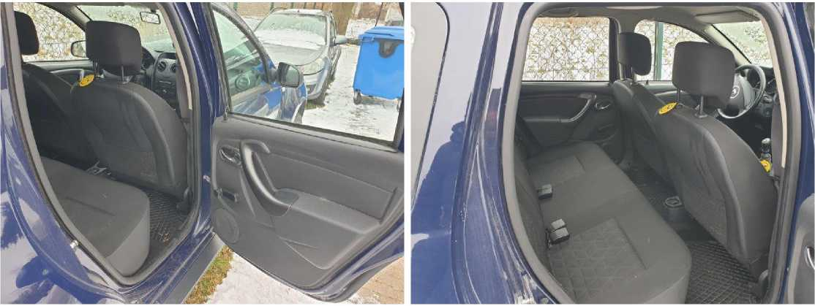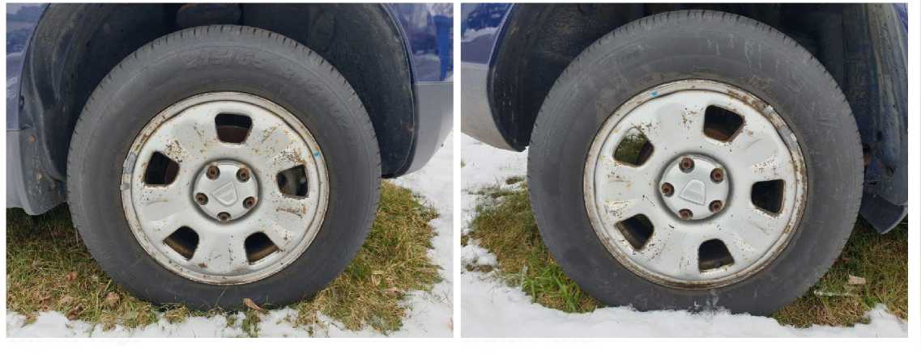

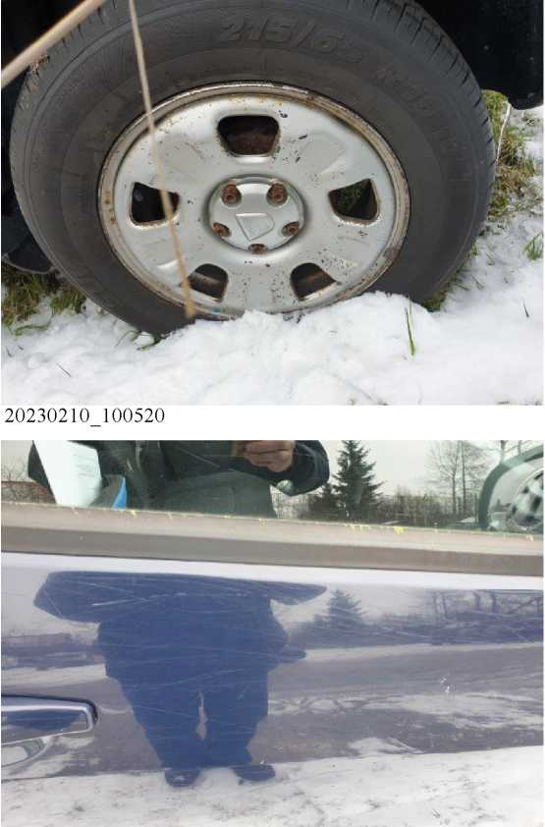

20230210_101049

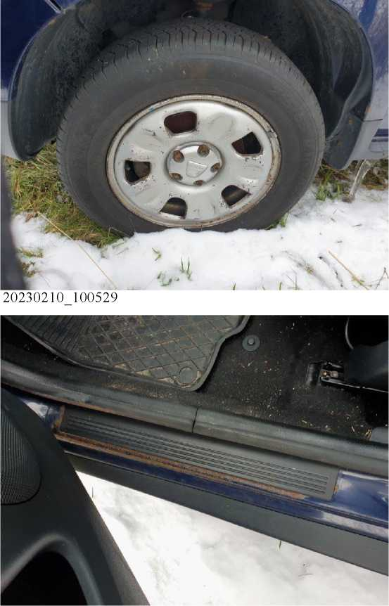

20230210_100428

Wykonawca opinii: mgr inż. Rafał Grzybowski Rzeczoznawca samochodowy RS 001685

Zleceniodawca: AGENCJA RESTRUKTURYZACJI I MODERNIZACJI ROLNICTWA

Adres: ALEJA JANA PAWŁA II 70, 00-175 WARSZAWA

Zadanie: Oszacowanie wartości rynkowej pojazdu na podstawie oględzin

|  |  |  |
| --- | --- | --- |
| **DANE IDENTYFIKACYJNE POJAZDU** | Dane: [T] II-2023 | |
| Marka: DACIA Model pojazdu:  Wersja: Laureate 4x4 Nr rejestracyjny:  Rodzaj pojazdu: Samochód terenowy | Duster MR'14  WI 3447W | Rok prod.: 2014 VIN: UU1HSDC5G51231518 |
| **USTALENIE WARTOŚCI POJAZDU** | | |

KATALOG WARTOŚCI BAZOWYCH (BRUTTO)

|  |  |  |  |
| --- | --- | --- | --- |
| **rok** | **mies.** | **wart. z katal. [PLN]** | **wart. zadana [PLN]** |
| 2015 | 05 | 42200 | 42200 |
| 2014 | 05 | 40400 | 40400 |
| 2013 | 05 | 38700 | 38700 |

WARTOŚĆ BAZOWA BRUTTO (105 mies.) **40 400 PLN**

Normatywny okres eksploatacji

DATA PIERWSZEJ REJESTRACJI (rok/mies/dn) Rzeczywisty okres eksploatacji

WARTOŚĆ RYNKOWA BRUTTO PO ZAOKRĄGLENIU **15 900 PLN**

Wycenę sporządził:

pieczęć

Dnia

1.39